Китайский синдром
(Продолжение. Начало в №3 2008)
Статья содержит методические рекомендации по технике современного настольного тенниса с учётом опыта и наблюдений, полученных на совместном учебно-тренировочном сборе юношеских сборных команд России и Китая, который состоялся в международном центре настольного тенниса в г. Жендин в период с 1 по 21 декабря 2007 года.
Все нижесказанное не претендует на непререкаемую истину, но может быть интересно и полезно российским специалистам и игрокам настольного тенниса.

Инвентарь
(раздел не является рекламой)
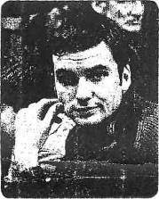
Хочу начать с забавного эпизода. В один из первых дней сбора в перерыве между заданиями я и наши кадеты ходили вокруг ракеток китайских теннисистов, оставленных на столах и с интересом изучали выбор инвентаря, которым играют наши оппоненты. Так вот, «изучив» каждую из увиденных ракеток, мы стали бурно обсуждать плюсы и минусы их инвентаря (бросалось в глаза, что мяч «липнет» к китайской накладке и даже при небольшом давлении на него и поднятии ракетки вверх, он может какое-то время «висеть» на накладке). Спустя время мы заметили, что на другом конце зала также эмоционально ведется обсуждение нашего инвентаря. Позже, когда мы собрались вместе, китайский тренер проиллюстрировал главное различие следующим образом. Он взял ракетку нашего миникадета (основание - Stiga, накладки- Bryce FX), сантиметров с 20-ти отпустил на нее мяч, и после того, как мяч несколько раз попрыгал до полной остановки, выдохнул по-английски: «Very bad because very fast!» («очень плохо, потому что очень быстро!»). Ту же процедуру он проделал с ракеткой одного из своих учеников. Мяч «прилип» к накладке уже после двух отскоков от ракетки. Наставник произнес: «Good!» («хорошо!») и показал, держа мяч рукой на накладке, как ракетка поворачивается вокруг мяча.
Сергей Астахов, и.о. старшего тренера кадетской сборной России
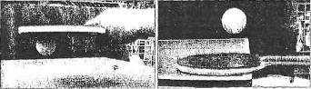
Анализируя инвентарь, используемый теннисистами тренировочного центра можно отметить, что почти все игроки используют следующие сочетания:
основания фирмы «Stiga» (в основном встречались «Clipper wood», реже - «Offensive classic» rani «Clipper Oversize»);
накладка справа - «Hurricane III» фирмы DHS;
накладка слева - «Hammond (Pro)» фирмы Nittaku.
Когда мы поинтересовались, почему выбор накладок и
оснований пал именно на такие сочетания в подавляющем большинстве, китайский тренер ответил, что интернат централизованно получает этот инвентарь и уточнил, что по их мнению, в детском возрасте, когда идёт обучение технике обработки мяча, самое главное - должен быть максимальный по продолжительности контакт ракетки с мячом.
Анализ техники китайских теннисистов
Первое, что бросается в глаза при анализе техники выполнения ударов и передвижений - это то, что у китайских спортсменов всех возрастов принципы выполнения ударов и передвижений абсолютно одинаковые (от начинающего теннисиста до взрослого). Даже невооруженным взглядом видны базовые основы техники ударов, закладываемые в детстве.

В подтверждение сказанного привожу фото двух величайших китайских теннисистов разных поколений. Несмотря на большую разницу в росте этих спортсменов, почти все параметры техники удара справа одинаковы, вплоть до соответствия углов суставов рук и ног. Это говорит о серьёзной системе работы с начинающими, основой которой является закладка основательного фундамента техники.
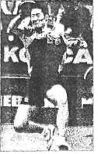
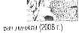
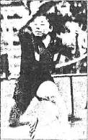
__л48И_ ДенЯпин (1988 г.)
Второе - при работе с самыми маленькими теннисистами огромное количество времени и внимания уделяется отработке техники передвижения, а также работе ног, таза, корпуса и в момент удара (особенно справа). Все эти элементы доводятся до автоматизма при помощи однообразных заданий и под строгим контролем тренера за спиной спортсмена, который иногда даже, использует в качестве «помощника» большую бамбуковую палку!
Приблизительный план тренировочного занятия с состоит из нескольких технико-тактических заданий, предложенных вашему вниманию в № 3 журнала. Сначала со спаррингом (примерно 1,5 часа), перерыв (10-15 минут), после чего эти же задания повторяются, но уже с использованием большого количества мячей (БКМ) - 1,5 часа.

Техника передвижений
Огромное количество заданий, выполняемых на учебно-тренировочных сборах юношеских сборных команд России и Китая, было посвящено технике передвижений. Из них достаточно много упражнений отработке «скрестного» шага. При наблюдении за подготовкой молодых китайских теннисистов бросалось в глаза, что почти весь тренировочный процесс состоял из отработки «скрестного» шага.
Описание техники выполнения «скрестного» шага можно встретить в книгах и методических пособиях С.Д. Шпраха, Г.В. Барчуковой и других авторов. Однако практические советы, которые были получены мною и нашими спортсменами от китайских тренеров, мне показались нагляднее.
1. В случае; если ответ соперника пришелся глубоко вправо, а вы находитесь в левом углу, первое, что надо сделать.— переложить вес тела с «дальней» ноги на «ближнюю» в сторону передвижения и вместе с разворотом корпуса для подготовки к удару по мячу, начать «заваливать» корпус, т.е. переносить вес тела в сторону посланного мяча. На фото 3 отчетливо видно, что верхняя часть корпуса (плечи) китайского спортсмена Кон Линху относительно ног уже находится в «стадии падения» в сторону мяча, хотя до мяча еще остается небольшое расстояние
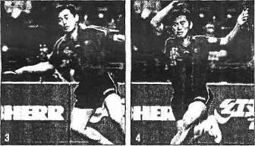
2. Удар по мячу надо выполнять в тот момент, когда дальняя от цели передвижения нога (в нашем случае - левая), прерывая падение спортсмена, ставится впереди ближней (скрещиваясь впереди) и создаёт необходимую опору для удара (фото 4).
( После удара по мячу правая нога освобождается от веса тела и теннисист продолжает динамическое движение в сторону удара, занося правую ногу в сторону для занятия исходного положения и подготовки к выполнению следующего технического действия (фото 4).

- Очень часто при постановке скрещиваемой ноги теннисист оказывается почти боком к столу, при этом вес тела спортсмена в один из коротких промежутков времени полностью сосредотачивается на одной ноге (Фото 5, С). Такие активные передвижения предъявляют серьёзные требования к уровню физической подготовки.
- «Заваливание» корпуса в сторону полета мяча широко применяется спортсменами при игре на счет.
Важно, что: ♦ при передвижениях на большие расстояния, если позволяет время, спортсмены ставят скрещиваемую ногу в качестве опоры и проводят более мощную атаку (Фото 7);
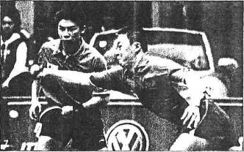
♦ при передвижениях на большие расстояния, если атака соперника очень стремительна и быстра, то ответный удар выполняется до постановки скрещиваемой ноги в опорное положение, но с «заваливанием» корпуса (Фото 8, 9).
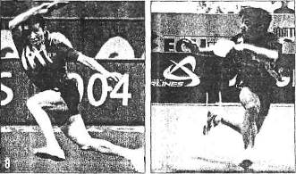
* при передвижении на небольшие расстояния удар справа выполняется без постановки скрещиваемой ноги в опорное положение, но опять же с «заваливанием» корпуса (Фото К), 11).

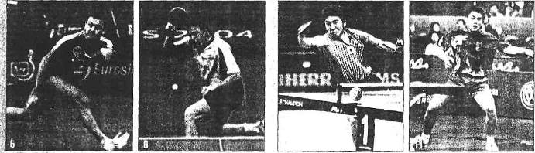

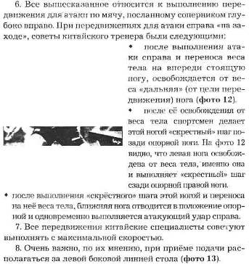
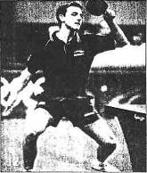
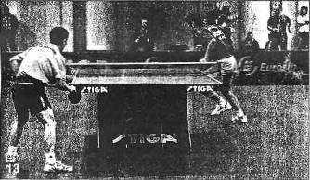
Техника выполнения атакующих ударов справа и слева
В отношении техники выполнения топ-спина справа, китайские тренеры обращают внимание на следующие аспекты.
1. При выполнении замаха игровая рука полностью или почти полностью выпрямлена. После начала движения рука выводится вперёд корпусом и в момент контакта ракетки с мячом сгибается в локте с использованием кисти. При этом важно, чтобы движение было широким для создания необходимой мощности атаки (фото 14);
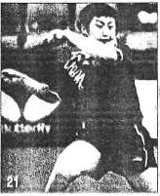
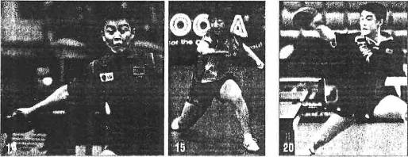
3. Для атаки по резаным мячам или по опускающемуся мячу рука с момент замаха опускается (фото 1С, 17).
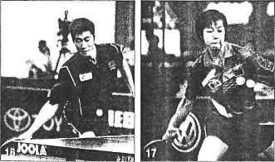
4. Для создания скорости атаки и игры на опережение замах производится на уровне полёта мяча и удар осуществляется по его верхней части (фото 18, 19).
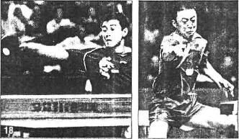
5. При выполнении удара справа важна работа корпуса,
которая заключается во вкладывании веса тела в удар и в
«скручивании» в тазовом отделе.
Не меньшее значение имеет и смена ног при ударе. Для понимания спортсменом «работы таза» при атакующем ударе справа китайский тренер, располагаясь позади теннисиста, руками захватывал таз и в момент удара по мячу резко его «скручивал», подчёркивая правильную работу.
6. Использование китайскими теннисистами всевоз
можных способов усиления атаки:
на снимке 20 видна широта движения, придающая мощь топ-спину; ,
на снимке 21 видна конечная фаза движения игровой руки. По небольшому «загибу» кисти с ракеткой можно заключить, что мяч послан очень глубоко (косо) в угол;
обратите внимание на конечное положение ног теннисистов. Отчетливо виден разворот таза после выполнения

удара по мячу. О правильном развороте свидетельствует тот факт, что колено одной ноги направлено вниз, а колено и бедро второй ноги выставлено в сторону и является той опорой, на которую опустится вес тела теннисиста после выполнения удара;
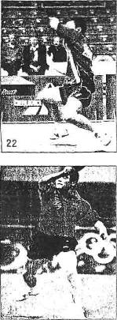
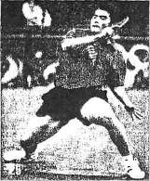
заметна также очень широкая постановка ног при выполнении завершающей атаки справа (фото 15). Для сравнения обратите внимание на постановку ног при завершении атаки одного из европейских лидеров (фото 12). Его стойка заметно «уже», при этом разворот таза виден, а вот переноса веса тела на впереди стоящую ногу.не наблюдается. на фото 22 прослеживается, что левая нога теннисиста все еще не находится в опорном положении. Китайский тренер, давая советы по увеличению мощности атаки, отмечал, что «скручивание» таза способствует выносу нога в сторону. После чего необходимо немного приподнять ногу и вместе с весом тела поставить её в опорное положение, «приложившись» при этом ударом по мячу.
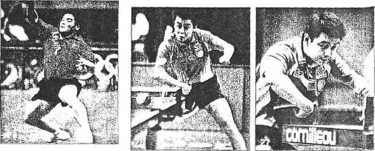
ног (фото 22). Однако это совсем не значит, что спортсмены прыгают во время завершающей атаки (исключение составляет удар по свече - где некоторые теннисисты специально перед ударом подпрыгивают вверх). При развороте таза стопы ног одновременно меняют положение и если в этот момент немного согнуть ноги в коленях и развести их в стороны (фото 22), то, по мнению китайского наставника, создаётся некоторый эффект свободного падения тела, который усиливает мощь удара по мячу.
8. При выполнении топ-спина слева, советы китайского тренера ограничивались тем, чтобы:
также, как и при игре справа, при завершающей атаке слева было задействовано «скручивание» таза и смена положения стоп. На фото 26 спортсмен перед ударом слева сгибает в колене правую ногу, левая при этом выпрямлена с опорой на пятку. После выполнения удара ситуация должна зеркально поменяться;
с коротких для атаки мячей приём слева осуществляется «обратным» сбросом (фото 27).

3. Использование большого количества мячей (БКМ) Последнее, что хотелось бы отметить из увиденного и услышанного во время сбора в Китае - это необходимость ежедневного использования в тренировочном процессе БКМ. Причем, это одинаково полезно как для спортсмена, выполняющего задание, так и для спортсмена, набрасывающего мячи партнёру. Китайские тренеры убеждены, что набрасывание мячей партнёру также закрепляет технику выполнения ударов и способствует более правильному пониманию и закреплению технических навыков. Именно поэтому теннисисты всех возрастов при использовании БКМ мячи набрасывают самостоятельно.

7. В целях увеличения силы удара китайские теннисисты используют также фазу полёта. Об этом свидетельствует начальное и конечное расположение стоп.
P.S.: Использованы фото сайта www.ITTF.com и автора

